
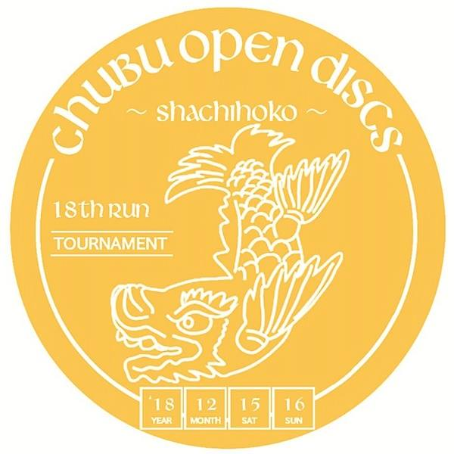

2018年度JPDGA公式戦 ABT-B

開催日：２０１8年１２月１5日（土）・１6日（日）
場 所：愛知県豊橋市 三河臨海緑地公園特設コース

主 催：日本ディスクゴルフ協会
主 管：愛知県ディスクゴルフ協会
協 力：一般社団法人愛知県フライングディスク協会
岐阜県フライングディスク協会・三重県ディスクゴルフ協会
公 認：PDGA・JPDGA公式戦


エントリーをお考えの皆さまへ
１8回を数える中部オープンディスクゴルフトーナメントを、今年も愛知県豊橋市・三河臨海緑地公園にて開催いたします。
昨年同様の長くタイトな林間ホール、芝生広場のオープンなホールなど多彩なバリエーションを体験できるホールにマイナーチェンジを加え、難易度を高めて皆さまのお越しをお待ちしています。
このコースを未体験な方は、ぜひ今年！コースにやっつけられた方はリベンジに！
初冬の三河でお会いしましょう。
愛知県ディスクゴルフ協会 理事長 竹内博行

スケジュール
１２月１4日（金）
１３：３０～ 公式練習
（準備の都合上、全ホールの練習ができない場合もあります。予めご承知おき下さい。）

１２月１5日（土）
８：００～ 受付開始
９：００～ 開会式・プレーヤーズミーティング
９：４５～ プロ部門 予選第１ラウンド（１８H） ショットガン方式
（主管者によるランダムな組み合わせ）
１３：３０～ プロ部門 予選第２ラウンド（１８H） ショットガン方式
（クラスに関係なく、第１ラウンドの成績順による組み合わせ）
１２月１6日（日）
７：３０～ プロ部門チェックイン・アマ部門受付開始
８：２０～ アマ部門プレーヤーズミーティング
９：００～ プロ部門 予選第３ラウンド（１８H）ショットガン方式
アマ部門 予選ラウンド（１８H）ショットガン方式
１２：３０～ プロ部門 準決勝ラウンド（９H）
アマ部門 決勝ラウンド（９H）（全員ラウンド）
１４：００～ プロ部門 決勝ラウンド（９H）（各部門上位４位タイまで）
１５：３０～ 閉会式・表彰式
＊天候や参加人数、進行状況等により、スケジュール・競技方法が変更になる場合もあります。

募集クラスとエントリー費
部 門 | クラス | エントリー費
プロ | オープン（年齢・性別不問） | 会員 ￥5,000  会員以外 ￥9,000
プロ | レディス（女性のみ、年齢不問） | 会員 ￥5,000  会員以外 ￥9,000
プロ | マスター（40歳以上）（男・女） | 会員 ￥5,000  会員以外 ￥9,000
プロ | グランドマスター（50歳以上、性別不問） | 会員 ￥5,000  会員以外 ￥9,000
プロ | シニアグランドマスター（６０歳以上、性別不問） | 会員 ￥5,000  会員以外 ￥9,000
アマチュア | アドバンスオープン（年齢・性別不問） | 会員 ￥3,000  会員以外 ￥7,000
アマチュア | アドバンスレディス（女性のみ、年齢不問） | 会員 ￥3,000  会員以外 ￥7,000
アマチュア | マスター（４０歳以上）（男・女） | 会員 ￥3,000  会員以外 ￥7,000
アマチュア | グランドマスター（50歳以上）（男・女） | 会員 ￥3,000  会員以外 ￥7,000
アマチュア | シニアグランドマスター（60歳以上）（男・女） | 会員 ￥3,000  会員以外 ￥7,000
アマチュア | レジェンド（70歳以上）（男・女） | 会員 ￥3,000  会員以外 ￥7,000
アマチュア | アンダー１０（１０歳以下）（男・女） | ￥2,000  （会員の方も  会員でない方も  同一料金）
アマチュア | アンダー１３（１３歳以下）（男・女） | ￥2,000  （会員の方も  会員でない方も  同一料金）
アマチュア | アンダー１６（１６歳以下）（男・女） | ￥2,000  （会員の方も  会員でない方も  同一料金）
アマチュア | アンダー１９（１９歳以下）（男・女） | ￥2,000  （会員の方も  会員でない方も  同一料金）
※会員とは、JPDGA会員（C会員を除く）・JFDA（A）会員・愛知県ディスクゴルフ協会会員・愛知県フライングディスク協会会員・岐阜県フライングディスク協会・三重県ディスクゴルフ協会会員をいいます。
募集定員及び募集クラス不成立時の取扱い
全部門合計で72名

クラス成立  可否の取扱い | 各部門・クラスとも締切期日をもって３名以上で成立となり、クラス不成立の場合は上位クラスへ統合されます。

競技内容
☆プロ部門 ・予選ラウンド １８H×３ラウンド（全員ラウンド）
・準決勝ラウンド ９H（参加人数等によりカットの可能性があります。
進出人数は、プレーヤーズミーティングにてご案内します。）
・決勝ラウンド ９H（各部門上位４位タイまでが進出）
☆アマチュア部門
・予選ラウンド １８H×１ラウンド（全員ラウンド）
・決勝ラウンド ９H（全員ラウンド）
☆使用ディスク
PDGA公認ディスク
☆ルール
＊ 最新JPDGAルールを適用します。
＊ ローカルルールは、プレーヤーズミーティング時に説明します。
表 彰
☆プロ部門：１～４位（参加者が６・７名の場合は３位まで、４・５名の場合は２位まで、
３名の場合は１位のみ表彰）
☆アマチュア部門：１～３位（４・５名の場合は２位まで、３名の場合は１位のみ表彰）
申込方法及び申込先・振込先
＜FAX・郵便・メール＞
最終ページのエントリーフォームに必要事項の漏れがないように記入し、
下記申込先へ送ってください。
※所属協会の記入がない場合、会員価格の適用はいたしかねます。

〒470-1211 愛知県豊田市畝部東町宗定198-1
愛知県ディスクゴルフ協会 竹内博行 宛
TEL ０５６５－２１－９０８４ FAX ０５６５－２１－５３６２
メールアドレス mitutoyo@hm7.aitai.ne.jp
＜Webエントリー＞
下記ＵＲＬよりエントリー可能です。
http://jpdgamie.org/chubu/send/

＊インターネットでのお申込は誓約書に同意されたものとします。
＊インターネット環境のある方は、Webエントリーからのお申込みにご協力下さい。

＜振込先・郵送先＞ ＊振込手数料等は各自でご負担下さい。
☆振込先：豊田信用金庫 上郷支店（ｶﾐｺﾞｳｼﾃﾝ）
店番 016 口座番号 8938977
口座名 愛知県ディスクゴルフ協会
理事長 竹内博行（ﾀｹｳﾁﾋﾛﾕｷ）
☆郵便振替：加入者名 一般社団法人愛知県フライングディスク協会
口座番号 ００８９０－６－８５７４１
☆郵送先：〒470-1211 愛知県豊田市畝部東町宗定198-1
愛知県ディスクゴルフ協会 竹内博行 宛

締め切り
２０１8年１２月8日（土） 午後9時必着
（レイトエントリーの締切 2018年12月12日（水）午後9時）
＊１２月8日午後9時の時点で成立部門・クラスを確定します。
＊締め切り後のエントリークラスの変更、取消及び返金はできません。
＊エントリー用紙とエントリー費の締め切りです。
＊レイトエントリーは、締切日（１２月8日）において成立したクラスへの
エントリーのみとさせていただきます。

問合せ
エントリー状況等は、（一社）愛知県フライングディスク協会HPにて随時更新していきますので参考になさってください。
また、大会にかかるお問い合せも同HPにて受け付けております。
（一社）愛知県フライングディスク協会HP アドレス
http://www.ne.jp/asahi/flyingdisc/aifda/

宿泊情報
オフィシャルホテル等を設定しておりませんが、会場から車で３０分圏内の宿泊施設を以下に記載します。
ご参考にしてください。
コンフォートホテル豊川 愛知県豊川市諏訪3丁目301
TEL 0533-80-5111
http://www.choice-hotels.jp/toyokawa/

ホテルクラウンヒルズ豊川 愛知県豊川市豊川町仁保通り79-1
TEL 0533-86-3001
http://breezbay-group.com/hch-toyokawa/
豊川ビジネスホテル 愛知県豊川市緑町28番地
TEL 0533-85-6611
http://www.toyokawabusinesshotel.com/
豊橋ビジネスホテル 愛知県豊橋市花園町12
TEL 0532-55-9222
http://travel.rakuten.co.jp/HOTEL/109436/109436.html
豊橋ステーションホテル 愛知県豊橋市西小田原町103
TEL 0532-56-1919
http://travel.rakuten.co.jp/HOTEL/15249/15249.html
豊橋グリーンホテル 愛知県豊橋市広小路1-1（JR豊橋駅東口前）
TEL : 0532-55-1155
http://www.t-green.co.jp/

会場及び交通のご案内
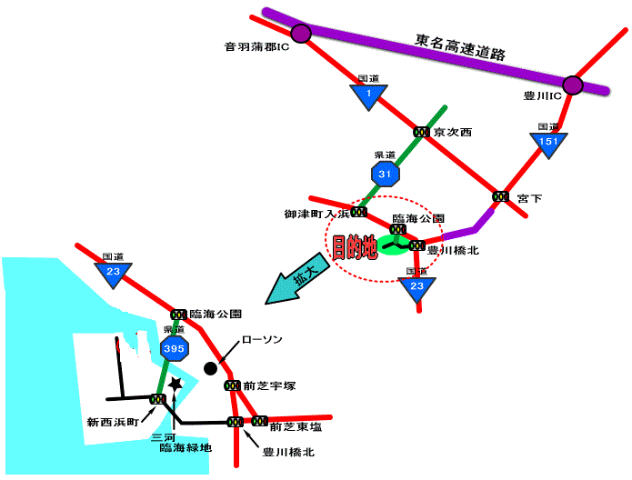
目的地
第1８回中部オープン エントリーフォーム

申込日 年 月 日
該当する所属協会にチェックをしてください。（チェックなき場合、会員価格の適用となりません）
 | □日本ﾃﾞｨｽｸｺﾞﾙﾌ協会 | □愛知県ﾃﾞｨｽｸｺﾞﾙﾌ協会 | □（一社）日本ﾌﾗｲﾝｸﾞﾃﾞｨｽｸ協会(A)
 | □（一社）愛知県ﾌﾗｲﾝｸﾞﾃﾞｨｽｸ協会 | □岐阜県ﾌﾗｲﾝｸﾞﾃﾞｨｽｸ協会 | □三重県ﾃﾞｨｽｸｺﾞﾙﾌ協会

フリガナ  氏 名 |  | 生年月日  年 月 日生 |  | JPDGA#  PDGA#
住 所 都 道 〒

府 県
Email
TEL |  | FAX |  | □男 □女
プロ部門 □ オープン □ レディス □ マスター □ グランドマスター □シニアグランドマスター

アマチュア部門
□ アドバンス □ マスター □ グランドマスター □ シニアグランドマスター

□ レジェンド □ U10 □ U13 □ U16 □ U19

□ レディス（プロ部門マスタークラス及びアマ部門の各クラスで
レディスクラスにエントリー希望の方はクラスと両方にチェック）
支払方法 □銀行振込 □現金書留 □郵便振替
 | 料 金 |  | 合計
プロ部門 | 会員価格 ￥5,000円  会員以外価格 ￥９,000円 |  | 円
アマチュア部門 | 会員価格 ￥3,000円  会員以外価格 ￥７,000円 |  | 円
U10・U13  U16・U19 | 会員・会員以外共通価格 ￥2,000円 |  | 円
合計入金額 |  |  | 円
インターネットにてお申込の場合、下記の誓約書に同意いただけたものとさせていただきます。
予めご承知おきください。
誓 約 書
私は、【第１8回中部オープン】への参加にあたり、下記のことを誓約いたします。
●私はトーナメント主催者による全ての大会規約、規則、指示に従うことに同意します。
●私は大会においてインターネット、テレビ、ラジオ、新聞、雑誌等が私を撮影、取材し
それをディスクゴルフ及び 大会の報道目的で放送（生中継を含む）又は掲載することに同意します。
●私は私個人の所有品及び競技用具の管理について、一切の責任を持ち、トーナメント主催者に対してその紛失、破損等の責任を一切問いません。
●私はトーナメント中に発生した事故などの責任を一切トーナメント主催者に問いません。
●私は気象条件の悪化及び競技環境の不良等により競技日程あるいは競技内容に変更があっても異議を申しません。またトーナメントが成立した場合、参加費の返金を請求しません。

署名 印

